４００字詰め原稿用紙をワードで作る
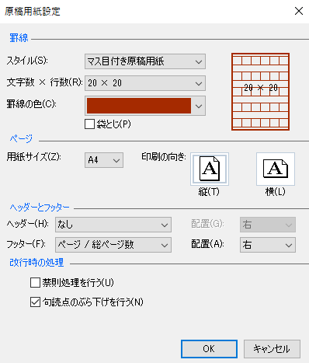
ページレイアウト → サイズ → Ａ４
→ 原稿用紙設定

スタイル・・・マス目付き原稿用紙
罫線の色 茶色
用紙サイズ Ａ４
印刷の向き 横

ヘッダー なし
フッター ページ／総ページ数

開業時の処理
そのまま
Ｏｋ

２枚目を挿入
挿入 → 空白のページ

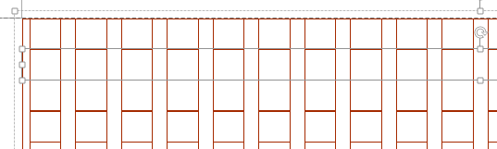
太い線を消す
ヘッダーの部分をダブルクリック
→ ２行ごとに
Ｃｔｒｌ ＋ クリック

下まで Ｃｔｒｌ ＋ クリック
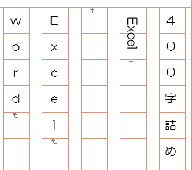
→ ＤＥＬ

入力する際の注意事項
英語
確定をする前に Ｆ９キー
数字も同じ
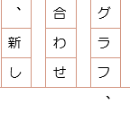
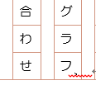
句読点の位置
横書きテキストボックスに
、を入れ 塗りつぶしなし
外枠線なし

